**FACULTAD DE INGENIERIA EN ELECTRICIDAD Y COMPUTACION**

**DESARROLLO DE APLICACIONES WEB**

**I TÉRMINO 2019**

**TALLER 5**

|  |  |
| --- | --- |
| **Grupo:** | Web Ghel |
| **Integrantes:** | Ginger Jacome  Henry Maticurena  Luis Rodríguez  Eduardo Tigse |
| **Paralelo:** | 1 |

**Reporte**

1. Modelo lógico

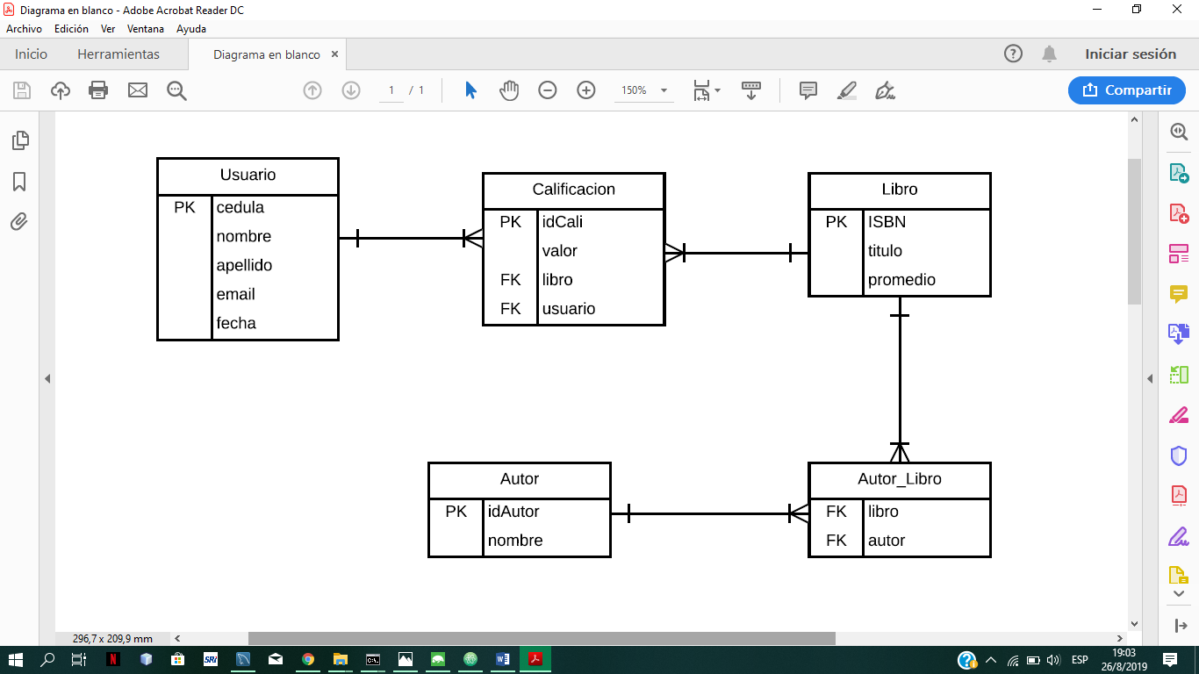

1. Descripción del API REST
2. Descripción de la Base de Datos no relacional: estructura, motor de la noRBDMS.
3. Evidencia de la implementación de los requerimientos **Req1,** **Req2** y **Req3**.